A Moët & Chandon Michelin-csillagos séfje állította össze az Emirates új menüsorát
Az Emirates Business osztályán utazók 18 új ételt kóstolhatnak, amelyeket a Moët & Chandon válogatott pezsgőivel párosítottak. Az új fogásokat nem akárkik állították össze: Jean-Michel Bardet, a Moët & Chandon Michelin-csillagos séfje, valamint Doxis Bekris, az Emirates kulináris koncepcióinak megalkotója közösen dolgoztak a menüsoron több mint egy éven át.
A fedélzeti menü, amelynek megalkotásakor figyelembe vették a magaslati tálalás kihívásait is, igazi fine dining varázslat, amelyben a tenger gyümölcseitől a vegetáriánus különlegességekig mindenki talál kedvére valót – természetesen mindegyikhez gondosan kiválasztott Moët pezsgő társul.
Például a zöld dinnyével és pirított mandulával tálalt, gyengéden posírozott fésűkagylót a Moët & Chandon Grand Vintage 2016 pezsgő teszi teljessé. A vegán utasok sem maradnak ki az élményből: a citromlével és szójaszósszal marinált tofuhoz citromos zselé, spárga és kesudiókrém társul, amit a Moët Brut Impérial egészít ki.
A főételek közül különösen figyelemre méltó a rozéra sült kacsa raz el hanout-fűszerezésű kuszkusz jus-vel és cseresznyeparadicsommal, amelyhez a Rosé Impérial ad pikáns lezárást. A tenger gyümölcsei kedvelői a sült chilei tengeri sügért választhatják articsókapürével és citromfüves szósszal, a klasszikus ünnepi ízekre vágyóknak pedig a zsályás jus-vel kísért sült pulyka kínál komfortételeket újraértelmezve.
Az Emirates és a Moët & Chandon több mint három évtizedes partnersége során most először kifejezetten úgy alkották meg a menüsort, hogy a pezsgők aromavilágához tökéletesen passzoljanak az ételek. A cél nem a hivalkodás volt, hanem az, hogy a fedélzeti étkezés is egy emlékezetes élménnyé váljon.
Az utasok a repülés előtt online is megnézhetik, mely fogások érhetők el az adott járaton, a különleges párosításokat pedig külön jelölik az étlapon.
Az Emirates a világ egyetlen légitársasága, amelynek kizárólagos joga van a Dom Pérignon Vintage 2015 és Rosé 2009 pezsgők felszolgálására a fedélzeten. A First és Business osztályon ingyenesen, a Prémium Turista- és Turistaosztályon pedig vásárolhatóak a buborékos italok, köztük az új menühöz társított Moët & Chandon tételek. A séfek nemcsak az ízekre figyeltek, hanem arra is, hogyan lehet egy Michelin-szintű ételt több ezer méter magasságban is kiváló minőségben tálalni. A Dubaj és Champagne közti együttműködés során az ételek tökéletesíthetőségét, előkészíthetőségét és a légiutas-kísérők általi felszolgálását is aprólékosan megtervezték.
Sajtókapcsolat:
- Nagy Luca
- FLOW PR
- nagy.luca@flowpr.hu
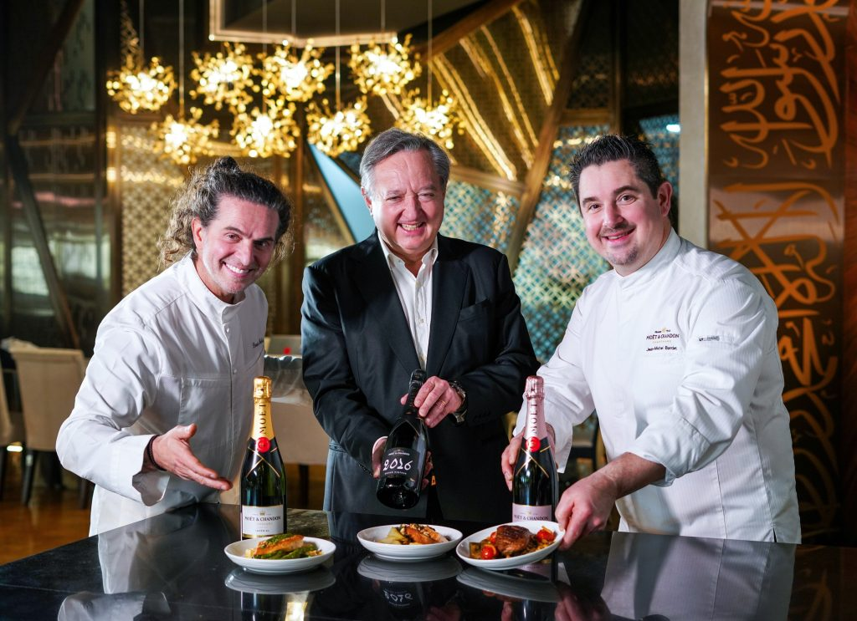 | © Emirates Group
Eredeti tartalom: Emirates Group
Továbbította: Helló Sajtó! Üzleti Sajtószolgálat
Ez a sajtóközlemény a következő linken érhető el:

